Einfach Wattmeter
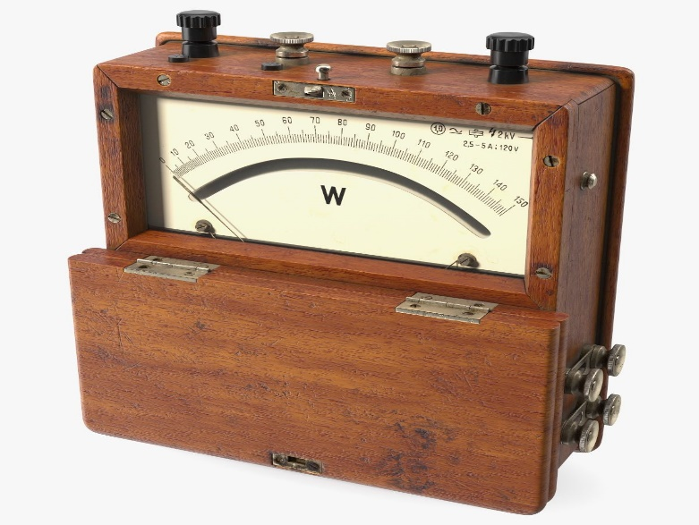
سال ساخت:  1962 | نام قطعه:  WC15وات متر عقربه ای مدل
نام شرکت سازنده:  Gossen | دسته بندی:  خدمات یا تجهیزات آزمایشگاه
کشور سازنده:
آلمان

توضیحات
وات متر با استفاده از اصل الکترودینامیک (کویل جریان و سیم پیچ ولتاژ) برای کاربرد خطوط برق مناسب است. بخش ولتاژ دارای شیرهای 50 ولت، 100 ولت، 200 ولت و 400 ولت است، در حالی که بخش جریان برای 1.25 آمپر تنظیم شده است. بنابراین حداکثر توان قابل اندازه گیری 2 کیلو وات است. وات متر متعلق به همان نسل سازهای گوسن است . وات متر با جعبه چوبی در موزه برای علاقه مندان به این حوزه نمایش داده می شود.
برای اطلاعات بیشتر از این محصول روی لینک کلیک کنید. https://www.radiomuseum.org/dsp_hersteller_detail.cfm?company_id=6751

